Banco Interamericano de Desarrollo

**costa rica**

**Proyecto: mejoramiento de las terminales de transbordadores del golfo de nicoya**

**Anexo de Análisis Económico**

Este documento fue elaborado por: Dirección de Planificación Sectorial, Departamento Medios de Transportes, con asesoría de la Dirección de Gestión, de la División Marítimo Portuaria y con base en evaluación económica realizada por el Banco Interamericano de Desarrollo (BID)

Ministerio de Obras Públicas y Transportes.

Julio, 2013.

**Proyecto: mejoramiento de las terminales de transbordadores del golfo de nicoya**

**Evaluación Económica**

1. **Introducción.**
   1. Este informe presenta la evaluación económica del proyecto *“Mejoramiento de las terminales de transbordadores del Golfo de Nicoya (Barrio El Carmen de Puntarenas, Paquera y Playa Naranjo)*, ubicado en la Provincia de Puntarenas. Toda la información que sustenta esta evaluación económica (Hojas de cálculo) fue suministrada por el consultor del Banco Interamericano de Desarrollo, según se indica en la fuente de cada cuadro incorporado. La importancia del proyecto radica en que estas terminales son esenciales para los servicios públicos de cabotaje, modalidad transbordador, existentes en el Golfo de Nicoya. Servicios públicos que son generadores de oportunidades de desarrollo turístico, comercial y económico de la unidad geográfica que compone el Golfo y la Península de Nicoya, el Valle Central (mediante la conexión Autopista a Caldera, u otras vías), así como con la ciudad de Puntarenas y los poblados de Paquera y Playa Naranjo.

Estos servicios públicos de cabotaje mediante transbordadores, son los más importantes del país y están constituidos por dos rutas:

* Barrio el Carmen, Puntarenas – Paquera y viceversa, con una longitud de 12.2 millas náuticas, la cual está en concesión a la empresa Naviera Tambor S. A.
* y Barrio el Carmen, Puntarenas – Playa Naranjo y viceversa, cuya longitud es de 10 millas náuticas, a cargo de la Cooperativa Autogestionaria de Transporte Marítimo R.L. (COONATRAMAR R.L), mediante la modalidad de permiso.

El servicio de cabotaje se brinda de manera continua durante todo el año, en algunas épocas el aumento de la demanda de vehículos requiere de una mayor frecuencia de salida de los transbordadores, que en ocasiones no logra ser satisfecha plenamente por los operadores, provocándose tiempos de espera para los usuarios, principalmente durante los períodos de temporada alta extraordinaria (Semana Santa y fin y principio de año).

Este proyecto no sólo permitirá mejorar la infraestructura de las terminales sino que también la calidad de los servicios de cabotaje y por ende la calidad de vida de los habitantes de la región Pacífico Central y la Península de Nicoya, disminuyendo de manera significativa los riesgos de afectación de la continuidad de estos servicios públicos por el estado crítico en que se encuentran las terminales actualmente. También tendrá una incidencia directa en la interacción con el resto del territorio, permitiendo un mayor desarrollo de sus actividades económicas, sociales, turísticas; entre otras.

* 1. La evaluación económica utiliza el modelo de evaluación HDM-4 del Banco Mundial (Modelo de Desarrollo y Gestión de Carreteras). Los cálculos fueron elaborados por el Banco Interamericano de Desarrollo (BID). En este modelo de evaluación los costos de operación están sustentados en los niveles de tráfico que soporta la carretera y en la velocidad que puedan desarrollar los vehículos tomando en cuenta la situación sin y con proyecto. La evaluación económica permite valorar el rendimiento de la inversión a ejecutarse, orientada a la sociedad en su conjunto y fortalecer el proceso de toma de decisiones con base en los beneficios generados con el proyecto.
  2. Los escenarios ‘Sin Proyecto’ y ‘Con Proyecto’, se calcularon para un período total de 21 años constituidos por 1 año de obra y 20 años de utilización (vida útil).
  3. El informe fue elaborado tomando como insumo inicial la información suministrada por el BID según hojas de cálculo remitidas a la Dirección de Planificación Sectorial, además contempla información remitida por la División Marítimo Portuaria del Ministerio de Obras Públicas y Transportes, a través de su Dirección de Gestión, en aspectos como: estimación de costos de inversión y mantenimiento, estimación de la demanda (de los servicios de cabotaje), costos de los usuarios de los servicios de cabotaje (pago de tarifas por uso de los transbordadores) para citar los más relevantes. Así mismo información suministrada por la Dirección de Conservación de Vías y Puentes del CONAVI. Se utiliza un período total de 21 años (1 año de obra y 20 años de utilización) de acuerdo a recomendación del BID.
  4. La información descrita anteriormente constituyó la base para realizar esta evaluación económica, la cual se considera una aproximación para determinar los indicadores básicos de rentabilidad económica del proyecto.

1. **Supuestos y metodología.**
2. Situación actual de las terminales de transbordadores del golfo de nicoya
   1. **Caracterización general**[1];

En el Golfo de Nicoya, en la costa Pacífica del país, se ubican los servicios públicos de cabotaje más importantes de Costa Rica, mediante el uso de transbordadores para el transporte marítimo de pasajeros y vehículos, en dos rutas:

* Ruta Puntarenas- Paquera: servicio brindado por la concesionaria Naviera Tambor S.A, la cual inició la prestación efectiva del servicio el 8 de marzo de 2007. En la actualidad presta el servicio público con dos embarcaciones denominadas: Tambor II y Tambor III. La zona de influencia de esta ruta cubre la zona sureste de la Península de Nicoya (Nandayure, Sámara, Cabo Blanco, Cóbano, Paquera), conectando la vía Puntarenas, al norte, centro y este del país. Esta ruta tiene una longitud de 12.2 millas náuticas y moviliza cerca de un millón de pasajeros y 200,000 vehículos al año.

* Ruta Puntarenas- Playa Naranjo: servicio brindado por la Cooperativa Autogestionaria de Transporte Marítimo R.L. (COONATRAMAR R.L.) desde octubre de 1987. Cuenta con dos embarcaciones: el Ferry San Lucas I y el Ferry San Lucas II. La zona de influencia de esta ruta cubre el sector Lepanto y Jicaral, y tráfico marginal hacia el sureste de la Península, conectándolo vía Puntarenas, el Norte, Centro y Este del país.

Esta ruta tiene una longitud de 10.0 millas náuticas y moviliza cerca de 300,000 pasajeros y 60,000 vehículos al año.

La ruta Puntarenas-Paquera conecta estas localidades utilizando la Terminal de Barrio El Carmen de Puntarenas y la Terminal de Paquera ubicada al sur de la Península de Nicoya.

La ruta Puntarenas-Playa Naranjo conecta estas localidades utilizando la Terminal de Barrio El Carmen de Puntarenas y la Terminal de Playa Naranjo, ubicada también en la Península de Nicoya, al norte de Paquera distanciada por 30 kilómetros de carretera montañosa.

Mayor detalle, ver Ficha Técnica**:** Mejoramiento de las Terminales de Transbordadores del Golfo de Nicoya.

1. Escenario Sin Proyecto.

* 1. Este escenario implica el colapso de las terminales y por ende de los servicios de cabotaje, principalmente por razones de seguridad tanto para los usuarios de estos servicios como para los transbordadores, por lo que los usuarios se verían obligados a utilizar la ruta vial alterna para alcanzar Playa Naranjo, Paquera y Puntarenas, mediante las Rutas Nacionales N°17, N°23, N°1, N°18, N°21, N°160 y N°621. El cruce de vías denominado “El Roble” en Puntarenas se ha considerado el lugar geográfico donde convergen la mayoría de las vías que provienen del Gran Área Metropolitana, las cuales son utilizadas por un alto porcentaje de la demanda vehicular estudiada. Por esta razón se ha tomado como punto inicial del recorrido “sin proyecto” analizado en esta evaluación. (Ver Figuras N.1, N.2, N.3 y N.4).
  2. Por ello, se asume que se realizará el mantenimiento requerido que asegure la transitabilidad en razonables condiciones de circulación de la vía alterna; la cual pasa por el puente de La Amistad. Este mantenimiento se prevé para 20 años.
  3. El  tramo carretero El Roble (Barranca)-Playa Naranjo consta de 159.6 Km., 2 carriles. La ruta actual presenta tipos de pavimento de concreto asfáltico, concreto hidráulico, tratamiento superficial. El IRI oscila en el intervalo de 2.19 y 6.56.
  4. El tramo carretero Playa Naranjo-Puerto Paquera consta de 28.3kms, 2 carriles, el tipo de pavimento se encuentra en lastre, en todo su recorrido.



**Fuente: Elaboración BID**

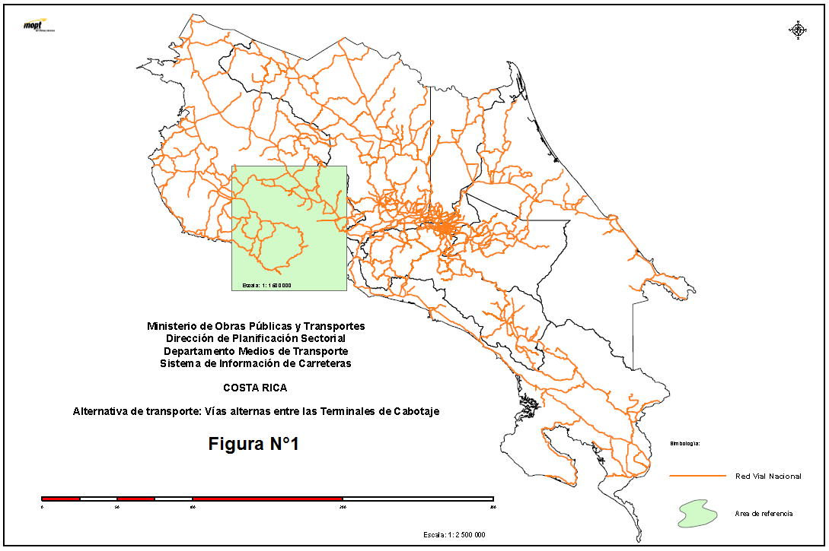

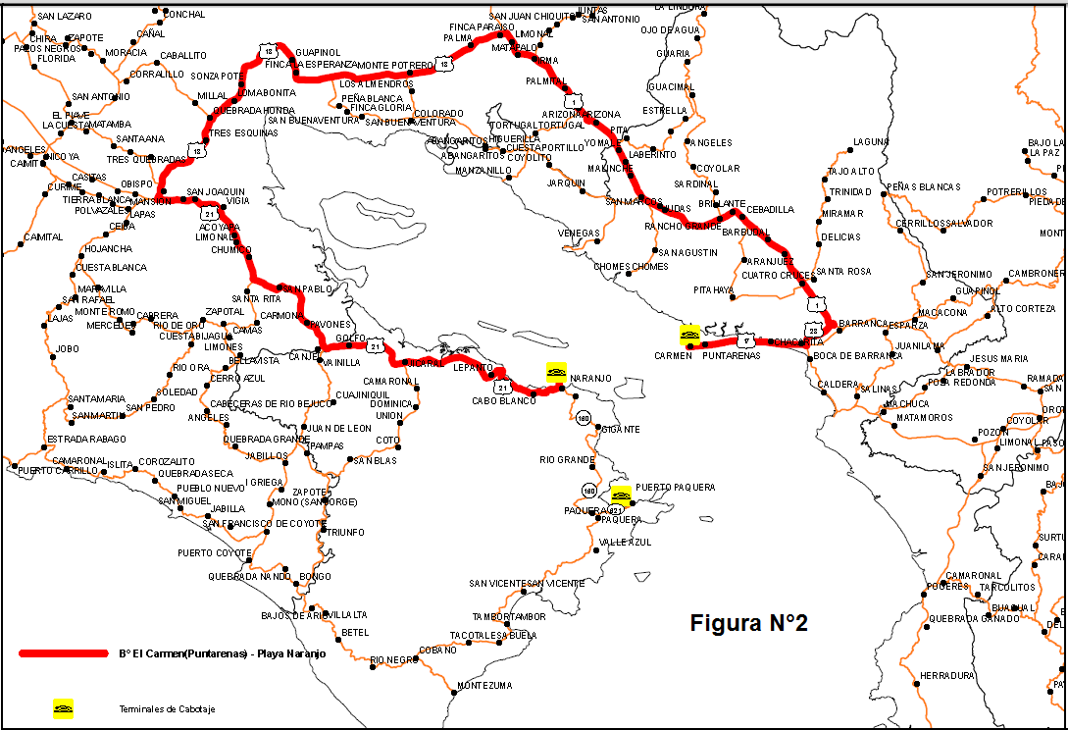

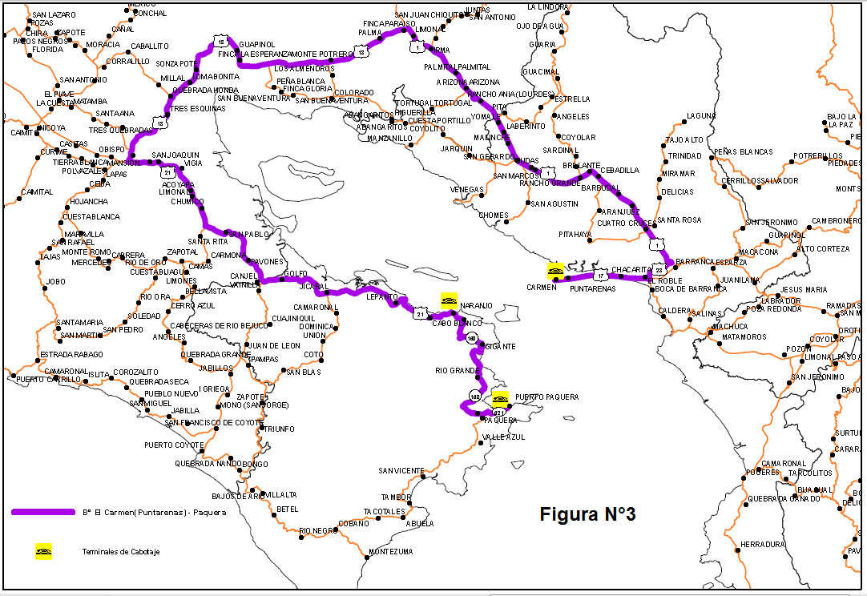

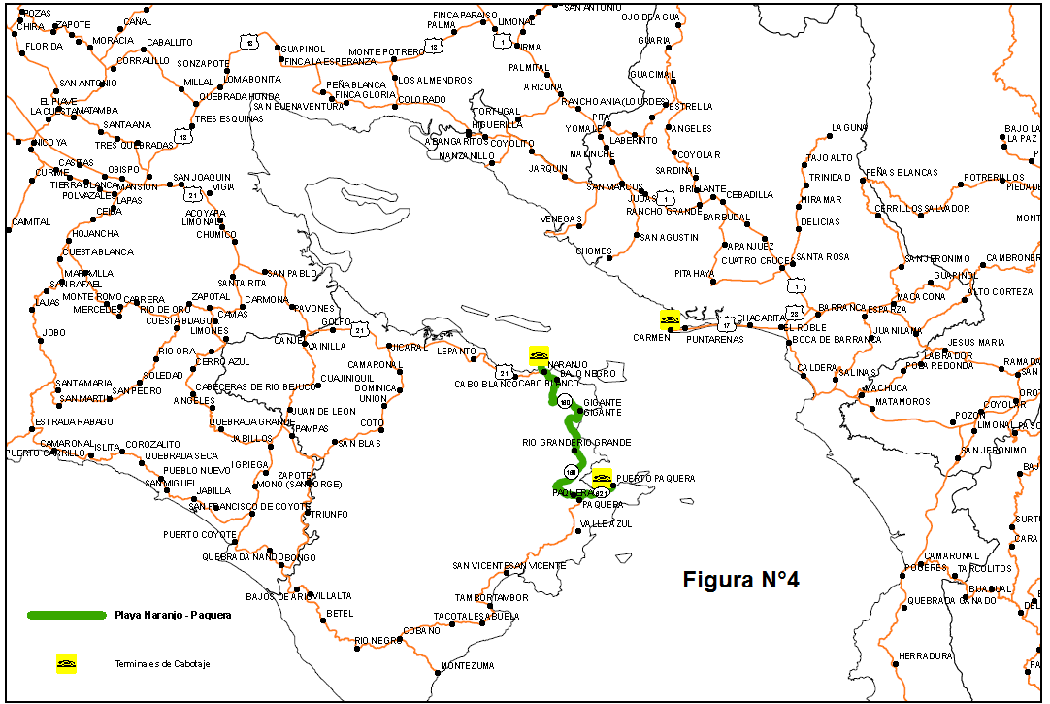

* 1. Se prevé un mantenimiento mínimo “de subsistencia” de las actuales terminales de transbordadores equivalentes al 1% anual del costo de la inversión a lo largo de la vida útil del proyecto; que si bien es cierto ya agotaron su vida útil, el Estado debe asumir costos de vigilancia, administrativos y de otra índole. Además al existir contratos y concesiones vigentes para el servicio de cabotaje se evita que el Estado incurra en costos por indemnización a las navieras prestatarias de los servicios.

1. Escenario Con Proyecto.
   1. Contempla el tramo terrestre de la Ruta Nacional **El Roble- Barrio El Carmen** (a la terminal de transbordadores) con una longitud de 12.2 Km., tipo de pavimento concreto asfáltico, el IRI oscila entre 3.20 y 4.59 (ver cuadro N.2). El recorrido marítimo Barrio El Carmen-Playa Naranjo (18.5 Km.) y Barrio El Carmen-Paquera (22.6 Km.) (ver cuadro N.3).
   2. El proyecto de mejoramiento de las terminales de transbordadores del Golfo de Nicoya consiste en ejecutar las obras marítimas requeridas (duques de alba, defensas, rampas, mecanismos de izaje, etc.) para mejorar las condiciones de deterioro actuales de estas terminales y lograr satisfacer la demanda actual y futura de los servicios públicos de cabotaje, modalidad transbordador. Se propone el reemplazo de estas obras en todas las terminales, con previstas para una futura ampliación en Paquera. Esto de conformidad con las recomendaciones del consultor CCM que desarrolló el *“Estudio de Factibilidad para la Administración, Operación y Mantenimiento de las Terminales de las Rutas del Servicio de Cabotaje, Modalidad Transbordadores del Golfo de Nicoya: Barrio El Carmen de Puntarenas, Paquera y Playa Naranjo”* y las proyecciones ajustadas de la demanda realizadas por la Dirección de Gestión de la División Marítimo Portuaria del MOPT.
   3. Se prevé la construcción de las obras en el año 2016, una vez que se cuente con los diseños y se obtengan las correspondientes viabilidades ambientales para los proyectos, de acuerdo con lo que establece la legislación costarricense en esta materia.
   4. El proyecto debe incluir los diseños finales ya que se cuenta solo con un diseño conceptual (ver detalle en la descripción de obras, sección infraestructura propuesta, para Barrio El Carmen, Paquera y Playa Naranjo en el documento de la Ficha Técnica del proyecto), además debe incluir la supervisión, así como los estudios de viabilidad ambiental.
   5. En relación al mejoramiento de las operaciones en tierra, debido a las limitaciones de espacio (en particular para la Terminal de B° El Carmen) se prevé que en el corto plazo los vehículos seguirán utilizando las vías públicas existentes. No obstante, las prioridades para ubicar áreas de estacionamiento para vehículos serían para B° El Carmen y Paquera por su importancia relativa: i- Para la Terminal de B° El Carmen, las opciones de predios para estacionamiento de vehículos se limitan a realizar adquisiciones en áreas cercanas a la terminal. ii- Para la terminal de Paquera, las mejoras en este sentido son también reducidas pero posibles, esto en combinación con la ampliación de la ruta de acceso a la terminal. Sobre estas opciones de áreas disponibles para mejorar la operatividad en tierra, se pretende en el mediano plazo la adquisición y acondicionamiento de terrenos para brindar los servicios de parqueo a los pasajeros en espera.

Mayor detalle, ver Ficha Técnica**:** Mejoramiento de las Terminales de Transbordadores del Golfo de Nicoya.

Fuente: Elaboración BID



Fuente: Elaboración BID

1. DEMANDA Y PROYECCIONES.
   1. **Tránsito actual (2012).** Según cuadro N.4 del BID, el tramo carretero el Roble (Barranca)-Puerto Naranjo contempla 17 subtramos, por su parte el tramo Puerto Naranjo Puerto Paquera consta de 3 subtramos, el detalle del TPD se muestra en el cuadro de referencia, la mayor proporción en ambos corresponde a automóviles.
   2. Para la modelación con el HDM-4 fue necesario discriminar el tránsito en los distintos tipos de vehículos debido a su efecto en los costos de operación y tiempo.



Fuente: Elaboración BID

* 1. La información proporcionada por la Dirección de Gestión de la División Marítimo Portuaria del MOPT, la demanda para el 2013 del trecho carretero  **El Roble (Barranca) – Playa Naranjo** es de un total de 49,943 vehículos por año (33,099 vehículos pasajeros, 13,404 carga liviana -incluye vehículo carga liviana, microbús y busetas-, 62 bus, 2,084 carga de 2 ejes, 901 carga de 3 ejes y 393 carga 5 ejes (incluye 4 ejes). La demanda del recorrido del trecho carretero **Playa Naranjo – Paquera** para el 2013 es un total de 207,707 vehículos por año (134,259 vehículos pasajeros, 45,194 carga liviana (incluye vehículo carga liviana, microbús y busetas), 11,018 bus, 11,018 carga de 2 ejes, 3,809 carga de 3 ejes y 2,409 carga 5 ejes (incluye 4 ejes) (ver cuadro N.5).



Fuente: Elaboración BID

* 1. El Tramo terrestre de la Ruta Nacional **El Roble (Barranca)- Barrio El Carmen Puntarenas** (a la terminal de transbordadores) con una longitud de 12.2 Km. cuenta con un TPD de 16005 vehículos por año (10762 vehículos pasajeros, 2801 carga liviana -incluye vehículo carga liviana, microbús y busetas-, 1448 bus, 922 carga de 2 ejes, 26 carga de 3 ejes y 46 carga 5ejes. (Ver cuadro N.6)



Fuente: Elaboración BID

* 1. El recorrido marítimo utilizado en la evaluación económica comprende el trecho acuático Puntarenas -Playa Naranjo, con una longitud de 18.5 Km. El cuadro N.7 muestra la composición del tránsito de transbordadores veh/año en la situación con proyecto.



Fuente: Elaboración BID

* 1. El recorrido marítimo utilizado en la evaluación económica Puntarenas –Paquera, consta de 22.6 Km. El cuadro N.8 muestra la composición del tránsito de transbordadores veh/año en la situación con proyecto.



Fuente: Elaboración BID

* 1. **Evolución histórica.** Esta constituye la base para la estimación de la demanda realizada por la Dirección de Gestión de la División Marítimo Portuaria.
  2. **Demanda proyectada.** La Dirección de Gestión suministra la información de la demanda proyectada. Dicha Dirección indica que para realizar el cálculo de la proyección de la demanda "ajustada" para las dos rutas (Paquera y Playa Naranjo) se utiliza el criterio de proyección otorgándole mayor relevancia al comportamiento histórico de la misma; ajustándolas a la curva de mejor ajuste y de más alta representatividad (mayor coeficiente de determinación). Además se combinaron (y se comprobaron) estas nuevas proyecciones con los criterios de experto sobre el comportamiento esperado de la demanda ambas rutas al año 2027 (a 15 años), con resultados satisfactorios ver las gráficas 1 y 2.

Gráficos de proyecciones



1. supuestos.

* Unidad de análisis: Terminales de transbordadores del Golfo de Nicoya.
* Las terminales de transbordadores del Golfo de Nicoya (Barrio El Carmen, Paquera y Playa Naranjo) en la actualidad agotaron su vida útil, según información de la Dirección de Gestión de la División Marítimo Portuaria e incluida en el documento -Ficha técnica del mejoramiento de las terminales de transbordadores del Golfo de Nicoya-. Como estas terminales conforman un sistema integral de codependencia mutua: B° El Carmen-Paquera y B° El Carmen- Playa Naranjo no solo funcionan aisladas o por sí mismas por lo que son inherentes a los servicios de cabotaje; el colapso de una de ellas en cualquiera de las dos rutas representa el colapso del servicio. Por esta razón aunque la terminal de B° El Carmen de Puntarenas pueda tener un remanente de vida útil, se supone que el sistema de terminales cumplió su vida útil. Además, la embarcación de diseño fue ampliamente superada por la evolución de la flota en los últimos 5 años.
* Población objetivo; los usuarios del servicio de cabotaje: vehículos.
* Beneficiarios; usuarios de los servicios de cabotaje del Golfo de Nicoya.
* El cruce El Roble, es el origen o punto de inicio de los trayectos a comparar, con servicios de transbordo y sin servicios de transbordo (con y sin proyecto).
* Negociación, aprobación y ratificación del financiamiento del proyecto, año 2014.
* Cumplimiento de condiciones previas al primer desembolso, año 2014
* Licitación y adjudicación del proyecto, 2016.
* Diseño y viabilidad ambiental. 2016.
* Construcción de obra 1 año (2016, 2017).
* Puesta en operación del proyecto, 2017.
* Años de utilización 20 años (2017-2036).
* La Evaluación Económica incorpora una serie de criterios de beneficio social, para conocer si el proyecto no solamente es rentable desde el punto de vista económico sino que presente aportes significativos para la sociedad y el país.
* El financiamiento de la ejecución del proyecto estará a cargo del Banco Interamericano de Desarrollo, por un monto de $ 10.2 millones USD.
* Para realizar la evaluación, se asume una política de conservación vial para las carreteras que efectúa el mantenimiento (limpieza, bacheo, sellado, reposición de lastre, etc.) y una rehabilitación cuando es necesario (cuando el IRI llega a 6mm/m en vías pavimentadas). Esto incide sobre los costos de los usuarios, por lo que debe considerarse su efecto en la evaluación.
* El mantenimiento del proyecto estará a cargo de la División Marítimo- Portuario del MOPT, y dicha División realizará las gestiones correspondientes para incluir en el presupuesto de cada año la partida correspondiente a partir de la entrada en operación del proyecto.
* Sin perjuicio de prever la conservación vial en la evaluación no se consideran los costos de la misma para el Estado. Esto es porque debería calcularse sólo el adicional de costos que se produce por el tránsito agregado de los transbordadores. El no considerar estos costos es conservador a los efectos del resultado de la evaluación.
* Los costos de mantenimiento de las terminales en la situación “sin proyecto”, se estimaron en un 1% del costo de la inversión durante toda la vida útil del proyecto con la finalidad de que se le brinde un mantenimiento mínimo a las instalaciones existentes, además se incluye un 1% por costos de mitigación ambiental, respecto del costo de inversión.
* El tipo de cambio del colón con respecto al dólar (USD) se estimó en ¢503.
* Tasa de descuento: 12 %, congruente con la norma utilizada por el BID.
* Por su parte, en la Guía metodológica general para la identificación, formulación y evaluación de proyectos de inversión pública, cita textualmente “ …en el análisis de proyectos públicos se utiliza una tasa de descuento constante y positiva, en el caso de Costa Rica se ha fijado en 12%, como parte de la experiencia establecida con los organismos financieros internacionales.”
* Se adoptaron las tarifas de los transbordadores suministrados por el MOPT (bajo la tipología “camionetas” se han incluido los tres tipos de vehículos intermedios, tomándose un promedio de las tarifas). Se trata de costos financieros que teóricamente habría que ajustar a costos económicos, no obstante ello no se realiza (criterio conservador) porque no se conoce la estructura de impuestos y el coeficiente de ajuste aplicable usado para obras no necesariamente es válido para una tarifa de servicios.

1. Metodología de evaluación económica utilizada.
   1. **Metodología de análisis.** Para las estimaciones y cálculos pertinentes se utilizó el Modelo HDM-4 del Banco Mundial que permite simular las características de diseño de la carretera considerando diferentes opciones de actividades viales, el modelo establece como resultado de costos y beneficios e indicadores de rentabilidad económica. Lo que realiza el modelo es analizar el tramo vial considerado de la carretera simulando el comportamiento de vehículos sobre la situación con proyecto y sin proyecto tomando en cuenta las diferentes variables (inversión, costos, etc.).
   2. Obtenido el flujo neto de costos para el período, se calculó el Valor Actual Neto Económico (VANE) adoptando una tasa de descuento del 12,0% y la Tasa Interna de Retorno Económica (TIRE). No se realiza análisis de sensibilidad ya que los resultados de los indicadores económicos muestran una alta rentabilidad, por lo que un cambio en alguna de las variables que se utilizan en el estudio no afectaría significativamente los resultados obtenidos, prevaleciendo siempre la rentabilidad del proyecto.
   3. Se conceptualizó el recorrido de la situación sin proyecto, esto es a través de la rutas nacionales alternas, para esto se utilizó el Inventario General de Caminos de la Dirección de Planificación Sectorial, de donde se obtuvieron datos como: Detalles de vías y obras, composición del tránsito y velocidades así como, información de la estructura del pavimento, suministrada por la Dirección de Conservación de Vías y Puentes del CONAVI, Además se incorpora la información de demanda estimada del proyecto, suministrada por la Dirección de Gestión de la División Marítimo Portuaria.
   4. Para el año 2016 (obra) no se consideran ahorros de operación y tiempo. Ello es porque las obras en los muelles interferirían con los servicios y el cálculo de esta afectación es prácticamente imposible de realizar. No obstante, también este criterio es conservador.
   5. El cálculo de los costos de tiempo cuando se aplica el HDM-4, implica que todos los pasajeros van en los vehículos. En la situación “con proyecto”, en el trayecto de los transbordadores se calcula el costo del tiempo de los usuarios con el HDM-4, por lo que no aparecen por separado los pasajeros, como sí ocurre en los costos de operación (tarifas que pagan los usuarios).

* 1. Se consideró un monto para el mantenimiento de las terminales de transbordadores, equivalente al 1% anual del costo de la inversión a lo largo de la vida útil del proyecto, previendo un mantenimiento mínimo a las instalaciones existentes; que si bien es cierto ya agotaron su vida útil; el Estado debe asumir costos de vigilancia, administrativos y de otra índole. Además de existir concesiones vigentes del servicio de cabotaje evita que el Estado incurra en costos por indemnización a las navieras prestatarias de los servicios.
  2. En la **situación con proyecto** se determinó el recorrido desde el Roble (Barranca) hasta las terminales de transbordadores en Barrio el Carmen, Puntarenas, se contempló además el trayecto acuático hasta cada una de las terminales (Playa Naranjo y Paquera).
  3. Se incorporaron también los costos de los usuarios de las terminales de transbordadores (pago de tarifas), información suministrada por la Dirección de Gestión de la División Marítimo Portuario. Dicha División indica que para realizar el cálculo de la proyección de la demanda, ésta se multiplicó por las tarifas vigentes proyectadas con ajustes por inflación y tipo de cambio en los años subsiguientes, siguiendo los criterios del consultor del Consorcio CCM, empresa consultora contratada mediante licitación abreviada N, 2010LA-000021-32800.

* 1. Finalmente, se elaboró el flujo de costos con los indicadores de rentabilidad.

1. **Costos económicos**
   1. **Precios económicos:** No se realiza el ajuste a costos económicos dado que no se conoce la estructura de impuestos.

* 1. **Inversiones y costos de mantenimiento:** Para el cálculo de flujo de costos de este proyecto, para cada año del período de evaluación (2017-2036), aplicando la metodología HDM-4 se tienen los siguientes escenarios:

1. Escenario “Sin Proyecto”: Deben de considerarse obras para mantener las condiciones de transitabilidad de la ruta nacional alterna (Rutas Nacionales N°17, N°23, N°1, N°18, N°21, N°160 y N°621), adicionalmente, en este escenario “Sin Proyecto” se consideró un monto para el mantenimiento de las terminales de transbordadores, equivalente al 1% anual del costo de la inversión a lo largo de la vida útil del proyecto, previendo un mantenimiento mínimo a las instalaciones existentes; que si bien es cierto ya agotaron su vida útil; el Estado debe asumir costos de vigilancia, administrativos y de otra índole. Además de existir concesiones vigentes del servicio de cabotaje evita que el Estado incurra en costos por indemnización a las navieras prestatarias de los servicios.
2. Escenario “Con Proyecto”: Contempla el mantenimiento del tramo terrestre de la Ruta Nacional **El Roble- Barrio El Carmen, Puntarenas** (a la terminal de transbordadores), que asegure la transitabilidad. Además, se incluyen los costos de mantenimiento de las terminales, los cuales se estimaron en un 1% del costo de la inversión, así como un 1% por costos de mitigación ambiental según estimaciones suministradas por la División Marítimo Portuaria del MOPT.
   1. **Costos de inversión:** El presupuesto estimado para la obras al 2016se presenta en el cuadro N.9:



Los costos de inversión estimados al 2016 se obtuvieron de la siguiente manera:

Se procedió a indexación de la inversión del proyecto Mejoramiento de las Terminales de Transbordadores del Golfo de Nicoya, tomando como base el presupuesto estimado por la firma consultora Camacho en el 2011, detallado en los principales componentes de las obras para cada una de las terminales. Para dicha actualización se utilizó un factor de aumento de 10% anual para llevar los costos a valores al año 2016 (5 años), donde se prevé el inicio de obras. Este factor se considera representativo para la industria de la construcción de Costa Rica en el período de actualización.

* 1. **Costos de operación sin proyecto, período 2016-2036**

Para realizar los cálculos de costos de operación se utilizó el modelo HDM-4, se contempla una tasa de crecimiento del tránsito de 1.47% anual, para el tramo carretero El Roble, Barranca- Playa Naranjo. Por su parte el tramo carretero Playa Naranjo-Playa Paquera presenta una tasa de crecimiento del tránsito de 1.64% anual. (Ver cuadros N.10 y N.11).

Para el año 2016 (obra) no se consideran ahorros de operación, ello porque las obras en los muelles interferirían con los servicios y el cálculo de esta afectación es prácticamente imposible de realizar, según criterio conservador. De igual manera aplica para la situación con proyecto.



Fuente: Elaboración BID



Fuente: Elaboración BID

* 1. **Costos de Operación con proyecto, período 2016-2036**

Para realizar los cálculos de costos de operación se utilizó el modelo HDM-4, se contempla una tasa de crecimiento del tránsito de 1.47% anual, para el tramo carretero El Roble (Barranca) -Puntarenas. (Ver cuadro N.12).



Fuente: Elaboración BID

El trecho acuático Puntarenas-Playa Naranjo, muestra una tasa de crecimiento vehicular del 0.68% anual, y el trecho acuático Puntarenas-Playa Paquera presenta un 1.64% de crecimiento vehicular anual. Ver cuadros N.13 y N.14



Fuente: Elaboración BID



Fuente: Elaboración BID

* 1. **Costos del Tiempo sin proyecto 2016-2036**

Para realizar los cálculos de la situación sin proyecto se utilizó el modelo HDM-4, se considera la ruta alterna desde El Roble Barranca hasta Playa Naranjo así como desde Playa Naranjo hasta Paquera. Para el primero se ha considerado una tasa de crecimiento vehicular de 1.47% anual, para el segundo 1.64% anual (ver cuadros N.15 y N.16).

Para el año 2016 (obra) no se consideran ahorros de tiempo, ello porque las obras en los muelles interferirían con los servicios y el cálculo de esta afectación es prácticamente imposible de realizar, según criterio conservador. Igual aplica para la situación con proyecto.



Fuente: Elaboración BID



Fuente: Elaboración BID

* 1. **Costos del tiempo con proyecto 2016-2036:**

Para los cálculos de la situación con proyecto se utilizó el modelo HDM-4, se considera el trecho carretero desde El Roble Barranca hasta Puntarenas, con una tasa de crecimiento vehicular de 1.47% anual. (Ver cuadro N.17)



Fuente: Elaboración BID

En el caso del trecho acuático Puntarenas a Playa Naranjo se utilizó una tasa de crecimiento vehicular anual de 0.68%. Por su parte el trecho acuático de Puntarenas a Paquera se consideró un 1.64% de crecimiento vehicular anual. (Ver cuadros N.18 y N.19)



Fuente: Elaboración BID



Fuente: Elaboración BID

* 1. **Flujo costos e indicadores de rentabilidad:**

El cuadro N.20 A, presenta los flujos de costos económicos sin proyecto, se ha tomado en consideración los costos de operación y tiempo que representan los costos del usuario.

El cuadro N.20 B muestra los flujos de costos económicos para la situación con proyecto, se ha tomado en cuenta la inversión y gastos recurrentes que totalizan los costos del Estado, además los costos usuario formados por los costos de operación y del tiempo. Finalmente en la última columna se totaliza los costos del Estado y del usuario.

El cuadro N.20 C muestra los flujos de costos netos del Estado y de los usuarios, de los cuales se obtienen los indicadores de rentabilidad siguientes: VANE $59.387.354 TIRE 91%, utilizando una tasa de descuento del 12%, lo anterior muestra una rentabilidad del proyecto holgada con beneficios para la sociedad en términos de ahorros en costos de operación, costos del tiempo y costos de usuarios por pago de tarifas.

Cuadro N.20 A







Fuente: Elaboración BID

Cuadro N.20 B







Fuente: Elaboración BID

Cuadro N.20 C







Fuente: Elaboración BID

* 1. **Flujo de costos incrementales por intervenciones en inversión y mantenimiento:**

Estos comprenden el incremento para el Estado de la inversión y los costos de mantenimiento.



Fuente: Elaboración BID

1. **Beneficios Económicos**

* **Beneficios del proyecto**

El cuadro N. 22 presenta el flujo de beneficios de los usuarios en operación y tiempo. Se calcularon los ahorros en costos de operación para los diferentes usuarios de las vías, los ahorros en tiempos de viaje para los usuarios de la vía y de los usuarios de los transbordadores de las terminales de Golfo de Nicoya. Se calculó además los beneficios de los usuarios por el pago de tarifas de uso de los transbordadores.



Fuente: Elaboración BID

1. **Rentabilidad económica**

* El valor actual neto (VANE) y tasa interna de retorno económica (TIRE), del proyecto son los siguientes:

|  |  |
| --- | --- |
|  |  |
| VANE | **$ 59.387.354** |
| TIRE | **91%** |
| Tasa de descuento 12% |  |

* Factibilidad económica del proyecto: De acuerdo con los resultados de los indicadores económicos anteriores se concluye que el Proyecto: *“Mejoramiento de las Terminales de Transbordadores del Golfo de Nicoya”* es un proyecto económicamente rentable, por cuanto muestra potenciales beneficios económicos para la sociedad mediante el ahorro de costos de operación vehicular y tiempos de viaje, costos usuario por pago de tarifa de los transbordadores así como beneficios por ahorros en costos de mantenimiento.

## 

1. Ficha Técnica Proyecto de Mejoramiento de las Terminales de Transbordadores del Golfo de Nicoya, Junio 2013, División Marítima Portuaria, Dirección de Gestión, MOPT,